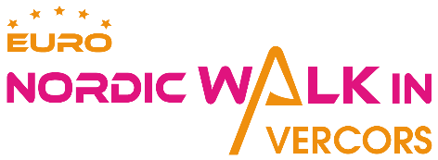

Texte court

L’EuroNordicWalk Vercors, c’est le Rassemblement Européen de la Marche Nordique ! 8ème édition du 18 au 20 septembre 2020 : Randonnées de Marche Nordique pour tous, Marche Nordique Nocturne, Marche Nordique Chronométrée, Marche Nordique Orientation, Salon de la Marche Nordique®, Conférences et Ateliers…
Un week-end 100% Marche Nordique pour découvrir ou se perfectionner parmi plus de 3 000 participants !
Infos & Inscriptions www.euronordicwalk.com

Texte long

La 8ème édition de l’EuroNordicWalk Vercors, le Rassemblement Européen de la Marche Nordique, aura lieu les 18, 19 et 20 septembre 2020.

L’EuroNordicWalk Vercors, c’est :

- Pratiquer la Marche Nordique lors d’un évènement accessible à tous les niveaux.
- Réaliser des Randonnées de Marche Nordique sur des itinéraires balisés et ravitaillés de 8 à 25km, au cœur du Parc Naturel Régional du Vercors
- Participer à des Randonnées thématiques :
- La Marche Nordique Nocturne, une randonnée conviviale de nuit
- La Marche Nordique Chronométrée, une randonnée pour les compétiteurs, avec un départ et une arrivée depuis le Village de la Marche Nordique, à Villard-de-Lans
- La Marche Nordique Orientation, une randonnée par équipe, à la découverte du patrimoine local de Villard-de-Lans
      - Apprendre ou perfectionner sa technique avec les instructeurs diplômés de Marche Nordique
      - Découvrir le Salon de la Marche Nordique® situé à Villard-de-Lans centre-village avec des marques de l’outdoor, des acteurs du Sport-Santé, des producteurs locaux, et bien d’autres, en accès libre du vendredi au dimanche
• Échanger lors des Conférences et Ateliers et en savoir toujours plus sur la Marche Nordique et le Sport-Santé
• Rencontrer et s’amuser lors du traditionnel grand défilé de marcheurs nordiques aux couleurs des régions et pays, suivi d’une soirée musicale le samedi soir.

En famille, entre ami(e)s, avec votre club, votre association, votre coach ou entre collègues, profitez de ces rencontres 100% Marche Nordique pour découvrir ou vous perfectionner parmi plus de 3 000 participants !

Infos & Inscriptions www.euronordicwalk.com

